新 书 推 荐

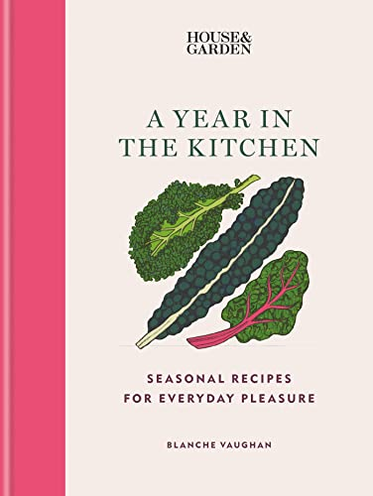
中文书名：《在厨房的一年:季节性食谱的日常乐趣》
英文书名：A Year in the Kitchen: Seasonal recipes for everyday pleasure
作 者：Blanche Vaughan
出 版 社：Mitchell Beazley
代理公司：ANA/Winney
出版时间：2023年9月
代理地区：中国大陆、台湾
页 数：304页
审读资料：电子稿
类 型：饮食文化

内容简介：

这是来自康泰·纳仕的顶级生活方式杂志《房屋和花园》（House & Garden）的第一本食谱，包括一系列知名厨师的贡献以及前River Café和Moro厨师布兰奇·沃恩（Blanche Vaughan）的食谱，他是《房屋和花园》（House & Garden）的食品编辑

“这些是我在家做的食谱，我一整年都在做这些菜，因为它们满足了我对在特定时间吃特定东西的渴望。这些食谱是从烹饪的想法和我选择在每月的《房屋和花园》（House & Garden）美食页面中包含的东西演变而来的：反映了我们的食欲，当时生长的食物、天气、以及我们每个季节的生活和饮食方式。”

拥有超过150种优雅简单的食谱，《在厨房的一年:季节性食谱的日常乐趣》注定要成为厨房经典。

食谱包括：
- 芦笋（春季）
- 夏季蔬菜和软奶酪派（夏季）
- 南瓜汤配香草和鼠尾草（秋/秋）
- 克劳迪娅·罗登（Claudia Roden）的鸡肉配甜酒和葡萄（冬季）

作者简介：

布兰奇·沃恩（Blanche Vaughan ）是一位美食作家和厨师，曾在River Cafe，Moro和St John工作。她曾为《卫报》（the Guardian）撰稿，并与魏登菲尔德（Weidenfeld）和尼科尔森（Nicolson）出版了四本书，包括 《一个锅和鸡蛋》（One Pot and Egg）。 她和朱利安·梅特卡夫（Julian Metcalfe）一起写了烹饪书itsu。布兰奇是《房屋和花园》（House & Garden）的食品编辑。

感谢您的阅读！
请将反馈信息发至：版权负责人
Email：Rights@nurnberg.com.cn
安德鲁·纳伯格联合国际有限公司北京代表处
北京市海淀区中关村大街甲59号中国人民大学文化大厦1705室, 邮编：100872
电话：010-82504106, 传真：010-82504200
公司网址：http://www.nurnberg.com.cn
书目下载：http://www.nurnberg.com.cn/booklist_zh/list.aspx
书讯浏览：http://www.nurnberg.com.cn/book/book.aspx
视频推荐：http://www.nurnberg.com.cn/video/video.aspx
豆瓣小站：http://site.douban.com/110577/
新浪微博：安德鲁纳伯格公司的微博_微博 (weibo.com)
微信订阅号：ANABJ2002


